**CHAPITRE 1 : DECRYPTAGE DE L’ENTREPRISE ET LE DEFI D’AUTOMATISER LE DEPLOIEMENT DES TEMPLATES NIFI**



Au cœur du contexte professionnel se déploie un univers de données en perpétuelle mutation. Cette section se propose d'entreprendre une exploration approfondie de cet environnement tout en abordant les enjeux stratégiques qui encadrent l'automatisation des templates NiFi. Une analyse minutieuse des défis techniques et organisationnels qui ont émaillé mon stage sera présentée dans ce qui suit.

Figure 1 : Aperçu global du projet

1. **SOFRECOM EN LUMIERE : UN REGARD APPROFONDIE SUR L’ENTREPRISE**

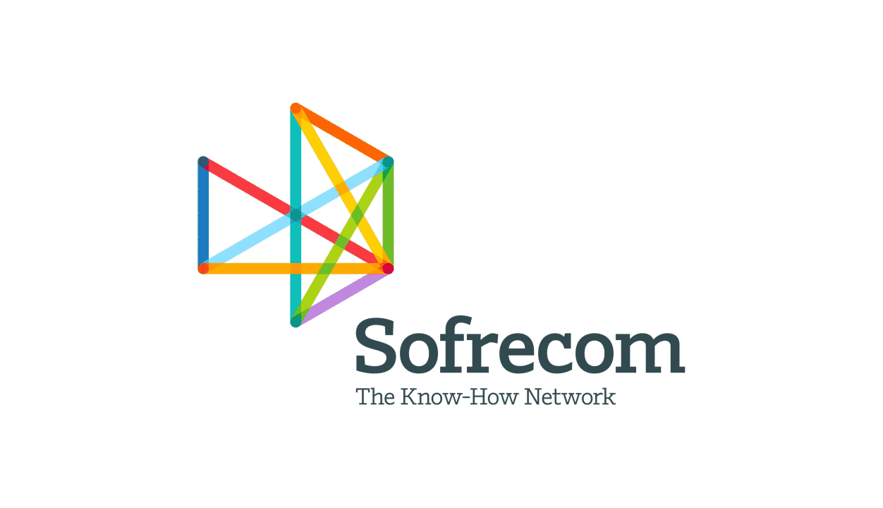Sofrecom est une société de conseil et d'ingénierie spécialisée dans les domaines des télécommunications et de la transformation digitale. Fondée en 1968 en France, Sofrecom est devenue une référence internationale dans le secteur, apportant son expertise à de nombreux opérateurs de télécommunications, fournisseurs de services et entreprises du monde entier. L'une des facettes impressionnantes de l'expérience de Sofrecom réside dans son engagement et ses exploits remarquables dans le domaine de la data, qui ont grandement contribué à façonner l'avenir de l'industrie.

Figure 2 : Logo de l’entreprise Sofrecom

Au fil des années, Sofrecom a développé une solide compétence dans la collecte, le traitement et l'analyse de données massives, souvent désignées sous le terme "Big Data". Grâce à sa maîtrise des technologies émergentes et à son approche innovante, la société a été à l'avant-garde de l'exploitation des données pour aider les entreprises à prendre des décisions plus éclairées, à améliorer leur efficacité opérationnelle et à mieux comprendre les besoins de leurs clients.

L'exploit le plus notable de Sofrecom dans le domaine de la data réside dans sa capacité à concevoir et à mettre en œuvre des solutions sur mesure pour les opérateurs télécoms, leur permettant d'optimiser leurs réseaux, d'anticiper les pannes, de gérer le trafic de manière efficace et d'améliorer la qualité des services offerts. Grâce à des techniques avancées d'analyse prédictive et de machine learning, Sofrecom a aidé ses clients à transformer des volumes massifs de données en informations exploitables, créant ainsi un avantage concurrentiel significatif.

En outre, Sofrecom a contribué de manière significative au développement de projets innovants liés à l'Internet des objets (IoT), à la 5G et à d'autres technologies émergentes. Ses experts en data ont collaboré avec des opérateurs pour déployer des solutions de gestion intelligente des réseaux et des services, offrant une expérience utilisateur optimale tout en maximisant l'efficacité des ressources.

En résumé, Sofrecom a laissé une empreinte remarquable dans le domaine de la data en offrant des solutions novatrices qui ont permis aux entreprises de mieux exploiter leur potentiel, de tirer parti des données à leur disposition et de façonner l'avenir de l'industrie des télécommunications et de la transformation digitale.

1. **PROBLEMATIQUE**

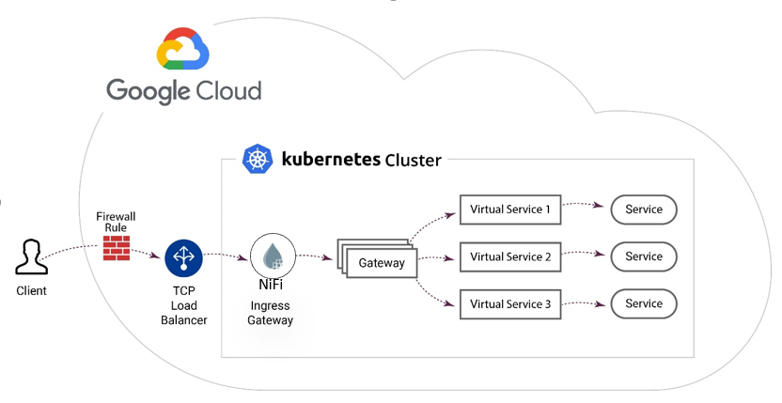La problématique réside dans le processus manuel et répétitif de déploiement des modèles NiFi, qui engendre des retards significatifs et ouvre la porte à d'éventuelles erreurs humaines. Cette situation devient particulièrement préoccupante lorsque l'on réalise l'importance cruciale des modèles NiFi dans les tâches quotidiennes des ingénieurs en traitement de données. Ces professionnels comptent sur les modèles NiFi pour éviter de devoir créer à maintes reprises des flux de données identiques, parfois complexes et chronophages à configurer. Ces modèles, généralement au format XML, sont ensuite déployés manuellement par les ingénieurs sur les instances de NiFi. Cela se fait au sein des clusters NiFi hébergés sur GKE (Google Kubernetes Engine), une infrastructure mise à disposition spécifiquement pour les besoins de ces ingénieurs.

Figure 3 : NiFi sur GKE

1. **FEUILLE DE ROUTE : MISSIONS ET OBJECTIFS DU PROJET**

Au cœur de ce projet, se trouvent des missions cruciales et des objectifs clés visant à surmonter les défis associés au déploiement manuel des modèles NiFi. Dans cette perspective, deux étapes majeures se distinguent : la simulation de l'environnement GKE par le biais de Minikube, suivie de l'établissement d'une pipeline de déploiement. Cette section met en lumière ces deux étapes fondamentales, démontrant comment elles s'intègrent pour résoudre la problématique liée à l'efficacité et à la précision du processus de déploiement.

1. Simuler l’environnement de production :

Dans le cadre de notre collaboration, mon binôme et moi avons entrepris une étape essentielle : recréer l'environnement GKE (Google Kubernetes Engine) en utilisant l'outil Minikube. Cette démarche s'est avérée cruciale, car Minikube nous a offert la possibilité de simuler localement un cluster Kubernetes, constituant ainsi une représentation virtuelle fidèle de notre environnement cible, le GKE. Grâce à cette approche, nous avons pu travailler au sein d'un espace contrôlé et isolé, où nous avons pu émuler toutes les caractéristiques et les fonctionnalités spécifiques au GKE. Ce processus nous a permis d'expérimenter diverses configurations, d'effectuer des tests approfondis et d'apporter des ajustements en toute sécurité. Ces efforts préliminaires s'avéreront sans aucun doute essentiels pour le déploiement ultérieur dans un environnement GKE réel, en nous donnant une base solide pour la réussite de notre projet.

1. Pipeline de déploiement :

Après avoir méticuleusement simulé l'environnement GKE à l'aide de Minikube, mon binôme et moi avons amorcé la conception et l'exécution d'une pipeline ingénieuse. Cette pipeline a été spécifiquement conçue pour automatiser de bout en bout le déploiement et l'instanciation des modèles NiFi. Grâce à cette infrastructure bien pensée, nous avons eu la possibilité de réaliser des tests exhaustifs pour nous assurer que chaque étape du processus fonctionne. Cette approche méthodique nous a permis de garantir que les modèles NiFi sont déployés de manière cohérente et précise sur les instances adéquates, tout en éliminant les erreurs potentielles liées à des interventions manuelles. Notre travail sur cette pipeline représente une avancée significative vers un processus de déploiement plus efficace et fiable, contribuant ainsi à l'optimisation globale de notre projet.